

Présentation du thème Klassplace
Le thème présente les avantages d'une page d'accueil orientée marketing avec une apparence très soignée, tel qu'on en voit habituellement sur les sites internet. Ce thème pour Moodle est extrêmement souple et facile à prendre en main, pour répondre à tous les besoins de communication en formation. Il autorise de nombreuses possibilités de personnalisation et de variantes de choix d'affichage afin de s'adapter à votre charte graphique.
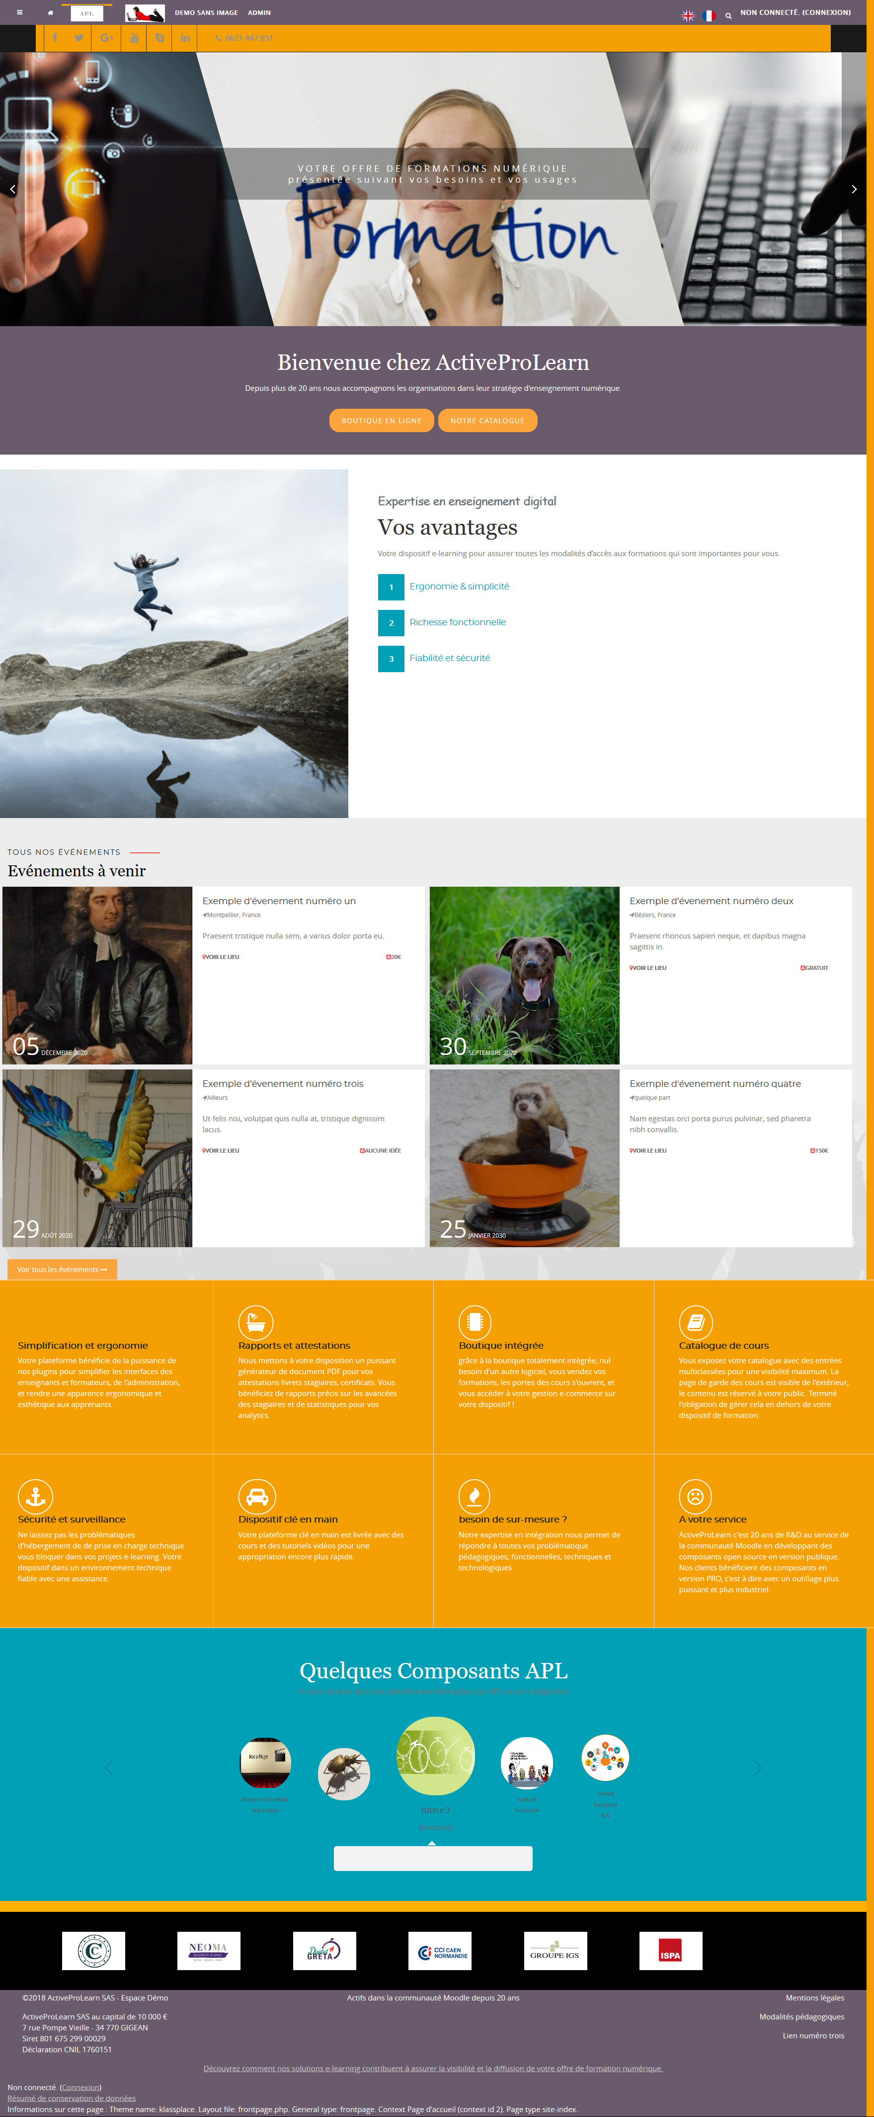

Fonctionnalités spécifiques du thème
- Gestion d'une page d'accueil hautement personnalisable mode connecté/déconnecté par panneaux
- Menu personnalisés sur la barre de navigation variable suivant les droits des usagers
- Affichage des menus personnalisés à droite ou à gauche, en texte ou liens images
- Page de connexion avec choix d'images aléatoires de fond, aide à connexion, affichage/masquage mot de passe
- Pied de page multizones
- Tableau de bord des usagers pris en charge - Mon Moodle amélioré/tableaux de bord)
- Equipement utilisateur pris en charge - User Equipement/Équipement de l'utilisateur
- Format de cours “page” pris en charge
- Format de cours “vue en images” pris en charge
- Surcharges d'améliorations graphique du rendu des activités et ressources
- Surcharge graphique des styles de section par les enseignants sans code
- Ajout/masquage de menus sous l' identifiant de connexion.
- Affichage/Masquage individuel des items par expressions conditionnelles lien direct

Moteur d'expression
Objectif : Réserver l'affichage de certains panneaux d'affichages sur la base de critères.
- profile_field:<somefield>=<value> AND user:userfield=“<quoted value>” AND is_enrolled:id:<courseid>
- profile_field:<somefield>=<value> AND user:userfield=“<quoted value>” AND is_enrolled:idnumber:<courseid>
- profile_field:<somefield>=<value> AND user:userfield=“<quoted value>” AND has_logged_in
- profile_field:<somefield>=<value> AND is_in_cohort:id:<cohortid>
- profile_field:<somefield>=<value> AND is_in_cohort:idnumber:<cohortidnumber>

Fiche technique
- Type de composant : Thème
- Nom : KlassPlace
- Nom technique : theme_klassplace
- Versions : à
- Distribution : PRO (TMA)
- Disponibilité : Pour les clients référencés.

Accès au guides d'utilisation
- Guide d'installation du thème
- Guide d'utilisation
- Guide technique

Crédits
- Valéry Frémaux (valery@activeprolearn.com)- Développements - Intégration - Documentation
- Florence Labord (florence@activeprolearn.com) : Documentation et tests fonctionnels
Retour à l'index des plugins - Retour au catalogue

